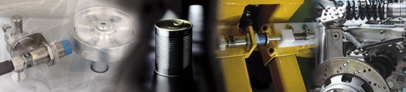

模拟量输出接近开关

模拟量输出接近开关在其工作范围之内探测金属的存在，通过成比例的电压信号 (0...10 V) 指出与探测对象之间的距离。 即使在严重污染的环境中，感应模拟传感器依然能够可靠地判断出金属物体的距离。 检出距离在识别不同金属时保持一致，因此修正系数为 1。

应用示例
- 测量间距
- 厚度测量
- 检查位置
- 监控任务

直线性
感应模拟传感器以几乎为直线的输出电压而见长。 与理想直线的最大偏差小于 1 %。
订单号 | 距离 | 安装 | 外形
IW045CM65MG3 | 1,5...4,5 mm | 齐平 | M18 × 1; 60 - 80 mm
IW070RM65MG3 | 2...7 mm | 未齐平 | M18 × 1; 60 - 80 mm
IX080CM65MG3 | 2...8 mm | 齐平 | M30 × 1.5; 60 - 80 mm
IX130RM65MG3 | 3...13 mm | 未齐平 | M30 × 1.5; 60 - 80 mm

